**BÀI GIỚI THIỆU SÁCH THÁNG 01**

**SỰ TÍCH BÁNH CHƯNG BÁNH GIÀY**

**Thời gian giới thiệu:** Giờ chào cờ ngày 08/01/2024

**Người giới thiệu**: Trần Thị Vân Chinh

**Đối tượng nghe**: Học sinh và giáo viên toàn trường.

**Địa điểm giới thiệu**: Sân trường Tiểu học Trung Giã

**Hình thức giới thiệu**: - Đọc trước toàn trường

**Mục đích giới thiệu**: Học sinh biết được tại sao ngày tết cổ truyền Việt Nam có bánh chưng bánh giày.

**Nội dung:** Nói về người con hiếu thảo của vua hùng

***Kính thưa các thầy giáo, cô giáo!***

***Cùng toàn thể các bạn học sinh yêu quý!***

Trong dịp tết cổ truyền Việt Nam, trên mâm cúng gia tiên của bất kỳ gia đình nào cũng không thể thiếu một thứ bánh đậm đà bản sắc dân tộc Việt Nam đó là món bánh chưng xanh. Vì sao có bánh chưng xanh? Vì sao bánh chưng lại được đặt trân trọng trên bàn thờ trong ngày tết như vậy.

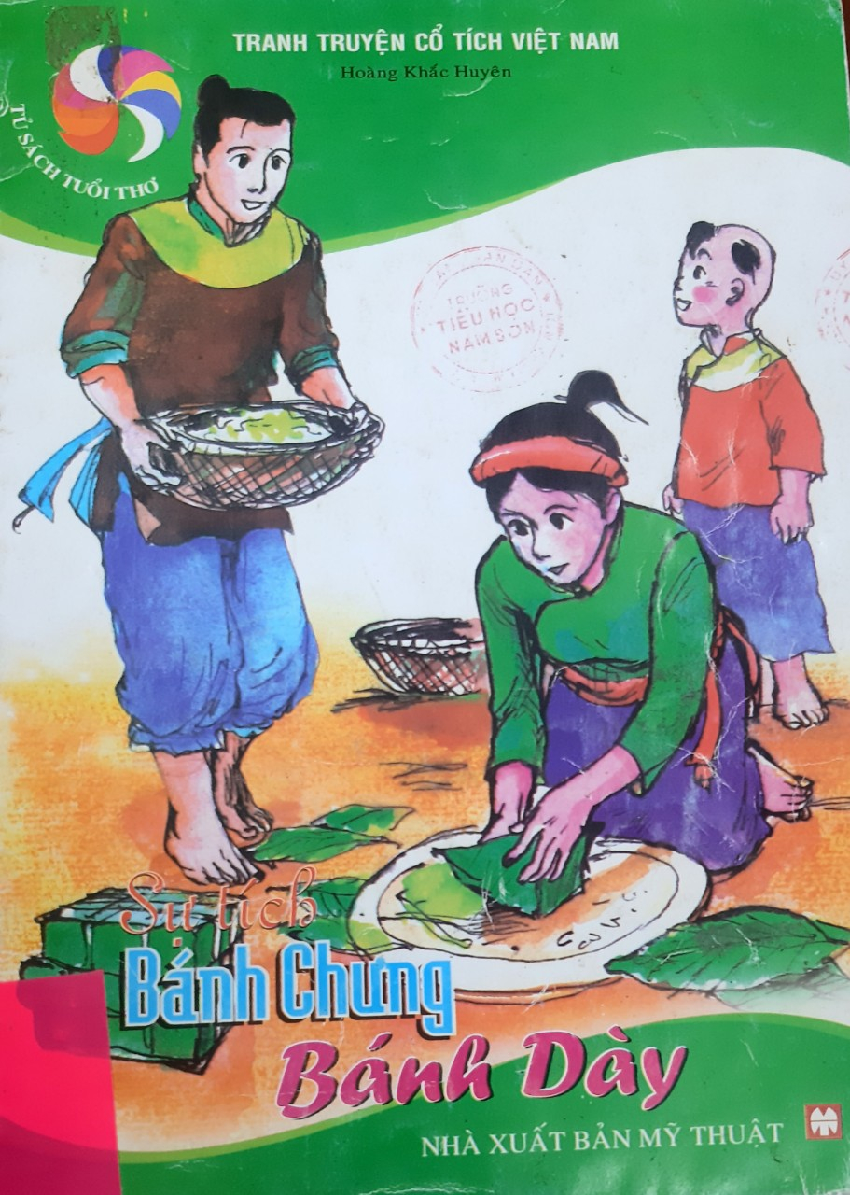

**“Sự tích bánh Chưng, bánh Giầy”**, tranhHoàng Khắc Huyên do NXB Mỹ Thuật. Cuốn sách có khổ 17 x 24cm được in trên bìa cứng dày, với những hình ảnh ngộ nghĩnh, màu sắc bắt mắt.

Không biết từ bao giờ, bánh chưng, bánh giầy đã trở thành thứ không thể thiếu trên bàn thờ tổ tiên mỗi khi Tết đến, thể hiện quan niệm về vũ trụ, nhân sinh của người xưa. Bánh chưng, bánh giầy là hình ảnh của quê hương với mầu xanh ruộng đồng, sông núi, được làm ra từ những hạt "ngọc thực" quý nhất của thiên nhiên.

Bánh chưng, bánh giầy được chế biến từ lúa nếp thơm, một sản phẩm tiêu biểu của nghề trồng lúa nước có từ thời Vua Hùng. Trải qua hàng nghìn năm lịch sử, hai sản vật này gắn với câu chuyện huyền sử về lòng hiếu thảo của chàng hoàng tử Lang Liêu thời Hùng Vương dựng nước.  
   Truyện kể ràng: Ngày xưa ở nước ta, trong số các con của Vua Hùng Vương thứ 6 có một hoàng tử tên là Lang Liêu. Các hoàng tử khác đều văn hay võ giỏi, nhưng đều không thích lao động chân tay, chỉ riêng có hoàng tử Lang Liêu là chăm chỉ và yêu thích trồng trọt. Chàng thường cùng vợ con về quê hương vỡ ruộng, cuốc bãi, cùng bà con nông dân trồng lúa gạo, hoa màu. Khi vua Hùng đã già yếu, muốn kén chọn người kế vị, Vua phán truyền “ Đến ngày hội lớn đầu năm, ai dâng được của ngon vật lạ nhất để cúng trời đất  sẽ được ta truyền ngôi cho”.



Vào ngày hội lớn đầu năm, mọi người nô nức mang sản vật mà mình đã chuẩn bị để dâng lên vua cha. Các hoàng tử mang của ngon vật lạ các nơi về đông đủ. Bên cạnh những thứ đó, lễ vật của Lang Liêu lại rất đơn giản. Nhưng sau khi nghe Lang Liêu tâu trình về cách làm và ý nghĩa của hai loại bánh. Nhà Vua bèn chọn lễ vật Lang Liêu dâng để tế trời đất và đặt tên cho bánh hình vuông là bánh chưng và bánh hình tròn là bánh giầy. Ông cũng chọn Lang Liêu là người nối ngôi báu. Từ đó nhân dân ta có tục gói bánh chưng và giã bánh giầy trong dịp tết, chọn những cái ngon nhất đẹp nhất bày lên bàn thờ cúng tổ tiên.



Sách hiện có tại thư viện nhà trường, kính mong các thầy cô và các em học sinh đến tìm đọc.  
Thư viện nhà trường xin trân trọng giới thiệu!

**Ban giám hiệu duyệt Người viết nội dung**

**Nguyễn Thị Kim Cúc Đinh Thị Thu Huyền**